**DMZ국제다큐멘터리영화제**

**'「2023년 한국 다큐멘터리 산업 현황 조사」의**

**의미와 시사점'**

**특별좌담회 개최**

2023년 한국 다큐멘터리 산업 현황 조사 연구 발표

다양한 분야의 다큐멘터리 전문가 초청, 특별좌담회 개최

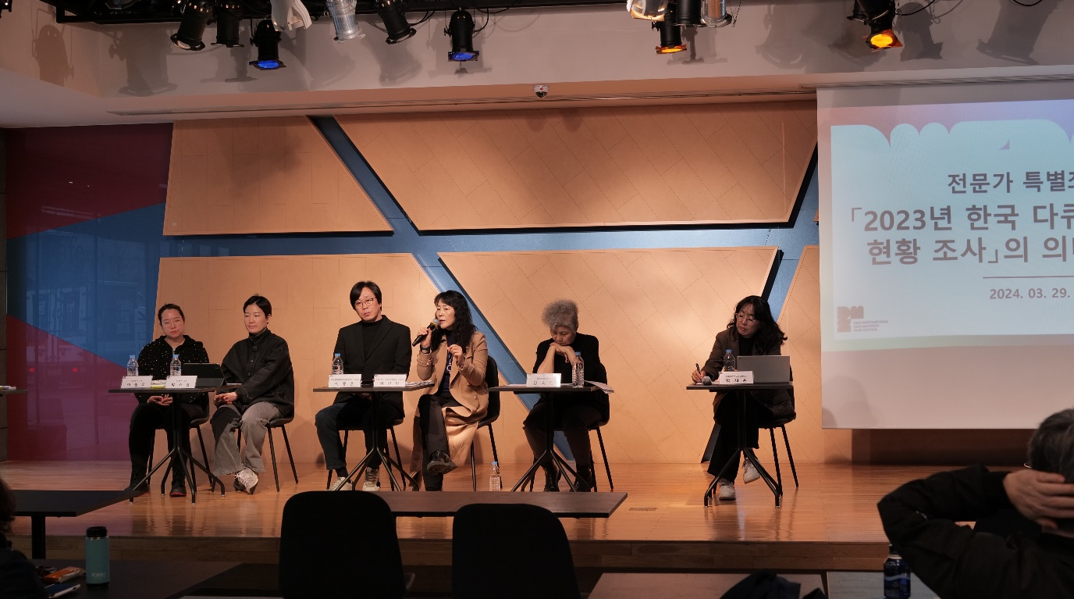

[좌측부터 이원우 감독, 박소현 감독(이상 한국독립영화협회), 이종은 감독, 김선아 프로듀서(이상 KDN 한국다큐멘터리네트워크), 김옥영 ㈜스토리온 대표, 박채은 독립미디어연구소 공동대표]

다큐멘터리 산업 발전과 창작자 지원을 이어가고 있는 DMZ국제다큐멘터리영화제(DMZ Docs, 집행위원장 장해랑)가 ‘2023년 한국 다큐멘터리 산업 현황 조사’를 발행하고 다큐멘터리 산업 전문가와 함께하는 특별좌담회를 개최했다.

이번 연구는 DMZ국제다큐멘터리영화제가 미디어의 사회적 가치 확산을 위한 정책 연구와 정책 활동가 네트워크를 위해 설립된 독립미디어연구소에 의뢰, 2023년 한 해 동안의 한국 다큐멘터리의 제작 현황, 개봉 현황, OTT 편성 현황, 지원 현황에 대한 연구의 결과를 보고서로 발간했다.

3월 29일(금) 열린 ‘‘2023년 한국 다큐멘터리 산업 현황 조사’의 의미와 시사점’ 특별좌담회는 DMZ국제다큐멘터리영화제 허은광 사무국장의 사회로 진행되었으며, 해당 연구를 수행한 독립미디어연구소의 박채은 공동대표의 연구결과 발표 이후 패널들의 토론이 이어졌다. 특별좌담회 패널로는 김옥영 ㈜스토리온 대표, 김선아 프로듀서, 이종은 감독(이상 KDN 한국다큐멘터리네트워크 공동대표), 박소현 감독, 이원우 감독(이상 한국독립영화협회)이 참석했다.

진행을 맡은 허은광 사무국장은 “다큐멘터리영화제를 지금까지 해 오면서도 정작 다큐멘터리 산업에 대한 데이터를 찾기가 어려웠다. 이번 연구와 토론을 통해서 보완할 점을 찾고 매년 연구를 지속하고자 한다.”며 특별좌담회의 취지를 밝혔다.

한국독립영화협회 이원우 감독은 “다큐멘터리 제작 기간과 국내 각 영화제의 지원 현황에 대한 조사도 수반되었으면 한다.”는 의견을 전했다. 박소현 감독(한국독립영화협회)은 “다큐멘터리는 장르적으로 특수성이 있고 공적 지원이 없으면 제작이 진행되기 어려운데 올해 공적 지원 사업의 조건이 현실을 반영하지 못한 방향으로 바뀌어 걱정이 된다.”고 공적 지원의 중요성과 최근 변화된 제작 지원 규정에 대한 우려를 표했다.

KDN 한국다큐멘터리네트워크 이종은 공동대표는 “다큐멘터리 제작비의 전체 규모나 제작비 재원의 조달 방식에 대한 조사와 다큐멘터리가 관객에게 어떤 경로를 통해 도달하는지에 대한 부분도 알아본다면 유의미하게 살펴볼 수 있는 지표가 될 것 같다.”고 밝혔다. 김선아 프로듀서(KDN 한국다큐멘터리네트워크 공동대표)는 “요즘은 OTT나 유튜브가 활성화되면서 집에서 다큐멘터리를 관람하는 사람들이 많기 때문에 영화제가 다큐멘터리를 극장에서 보는 것이 재미있는 경험이라는 인식을 심어주는 역할을 하는 것이 중요하다고 생각한다.”며 변화된 다큐멘터리 시청 환경에 대한 의견을 밝혔다.

김옥영 ㈜스토리온 대표는 “다큐멘터리를 좋아하는 사람을 늘려 나가는 것이 매우 중요하다. 그러려면 양질의 다큐멘터리가 있어야하는데 다큐멘터리 제작을 위한 공적 지원이 줄어든다면 다큐멘터리 생태계 자체를 위협하는 것이라고 볼 수 있다.”고 앞으로의 다큐멘터리가 나아가야 할 방향을 제시했다.

DMZ국제다큐멘터리영화제는 이번 연구를 앞으로의 다큐멘터리 산업 현황 파악 및 발전을 위한 시발점으로 삼고 한국 다큐멘터리 산업의 지속적인 발전과 창작자 지원을 위해 노력해 나갈 예정이다. 해당 보고서는 DMZ Docs 홈페이지에서 누구나 무료로 다운로드 받을 수 있다.

120여 편의 국내외 최신 다큐멘터리를 상영하는 제16회 DMZ국제다큐멘터리영화제는 9월 26일부터 10월 2일까지 7일간 경기도 파주시와 고양특례시 일원에서 열린다.